谁是你的夜宵关系?——美团引爆超级话题
广 告 主：美团
所属行业：互联网
执行时间：2020.08.17-08.23
参选类别：话题营销类
营销背景
2020年夏天，国家宣布部分城市率先放开夜间经济。
餐饮企业作为夜经济的重要参与体，急需通过有效的切入口找到对的人，让品牌在本不火热的夜间时段焕发光彩。
美团响应政府号召，利用平台的力量帮助餐饮品牌融入夜间经济，吸引兴趣人群走进夜宵场景。
营销目标
- 打造吸引消费者的夜宵场景；
- 提升相关餐饮品牌的影响力；
- 强化美团“省钱”的用户心智。
策略与创意
用户洞察：18-34岁的年轻人是夜间消费的核心人群，吃夜宵已成为部分年轻人的生活习惯。根据《2020年上半年美团夜宵指数发展报告》，上半年的全国夜宵指数为16.4，即每百单中约有16单在夜宵时段产生。
除了满足口腹之欲，夜宵的“社交属性”已越来越明显。调查数据显示，年轻人中49.1%的受访者吃夜宵最主要的原因是朋友聚会。自4月份开始，美团平台上“聚会”与“夜宵”相关词的搜索量快速上涨，于7月分别环比增长34%和41%。
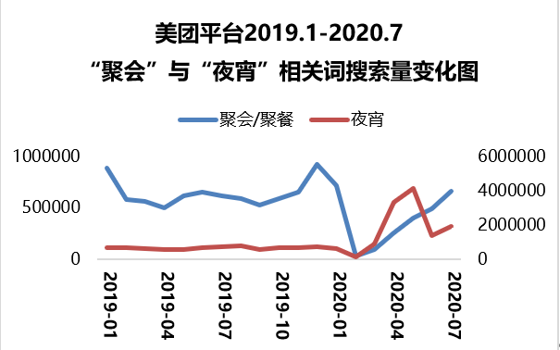
营销创意：基于以上洞察，本次营销活动的着眼点放在了年轻群体间的社交关系，如朋友、情侣、闺蜜、同事等，将情感联结与夜宵场景相结合。
活动将以上社交关系提炼为“能一起吃夜宵的关系”，连接情感与消费，突出“因人而食，因食而乐”。作为传播话题，“夜宵关系”旨在唤起年轻人的共鸣，线上曝光进行需求唤醒，线下活动引领实际行动。
执行过程/媒体表现
阶段一：制造噱头，概念引爆
以微博为主传播阵地进行预热，说明“夜宵关系”的概念，联合微博KOL进行需求唤醒：
- 创建微博话题#夜宵关系#，开始内容预热（08/17）；
- 微博KOL发布表情包、街采视频截图等传播物料，提升内容的互动效果（08/17）；
- 微博KOL发布官方街采视频并@美团，引流至美团及相关品牌（08/18）。

视频名称：和夜宵相关的几件小事
视频链接：https://www.bilibili.com/video/BV1zo4y1o73t
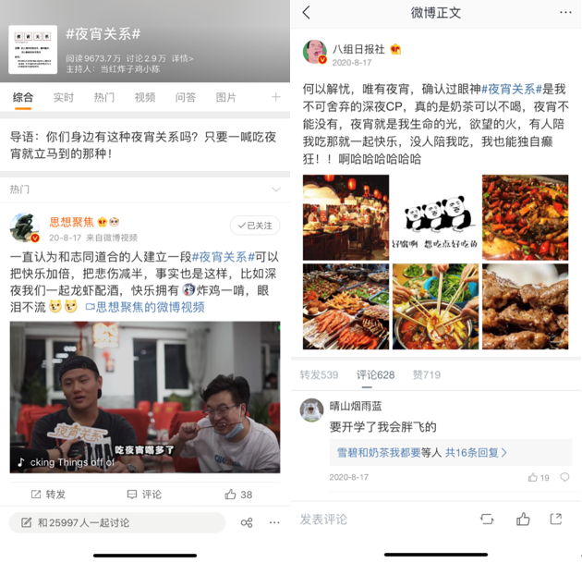
阶段二：延展讨论，全网围观
在抖音、知乎等多平台进行不同形式的内容传播，深化“夜宵关系”的理念，获得全域曝光：
- 知乎话题“有一个随叫随到的夜宵关系CP是一种什么样的体验”话题成功上榜，在流量顶峰透出品牌信息（08/18）；
- 微博KOL发布官宣吧海报，进一步提升美团和品牌的关注度（08/19）；
- 抖音KOL进行#夜宵关系大挑战#的话题接力，发布原创视频，表现“叫上你的夜宵CP出来聚”的主题，强化社交属性，引领线下行动（08/20）。
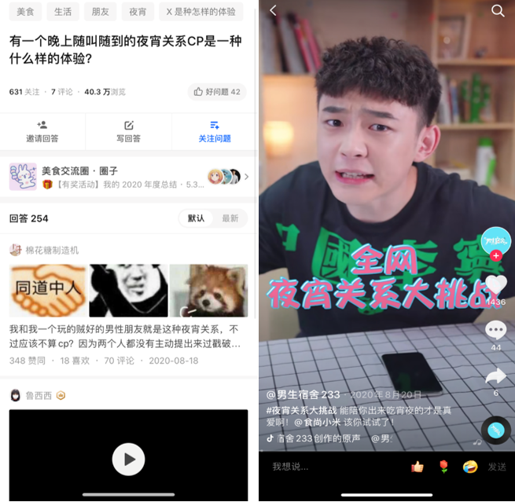
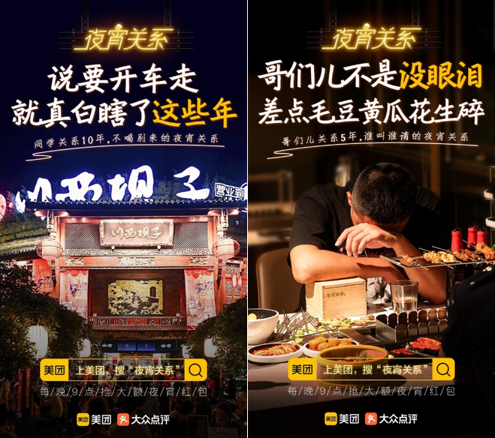
阶段三：官方造势，线下快闪
以线下采访和快闪店夜宵推动活动到达高潮阶段，最后在微信、微博、知乎等平台进行二次传播完成营销闭环：
- 微博KOL发布商家联名海报，美团夜宵狂欢季活动信息全面曝光（08/20）；
- 开启“3小时重逢夜宵关系”线下活动，街采路人电话邀约朋友出门吃夜宵，最后在湊湊火锅快闪店用餐。通过倾听路人对夜宵关系的理解、挖掘有趣的夜宵故事，强化夜宵促成的情感联结，点明活动主题（08/21）；
- 美团官博首发“三小时重逢夜宵关系”街采视频，微信KOL、知乎大V等发布条漫、图文、优质回答等内容，促进活动的二次传播，完成整个活动的营销闭环（08/23）。
视频名称：3个小时，重逢夜宵关系
视频链接：https://www.bilibili.com/video/BV14A411H7sR
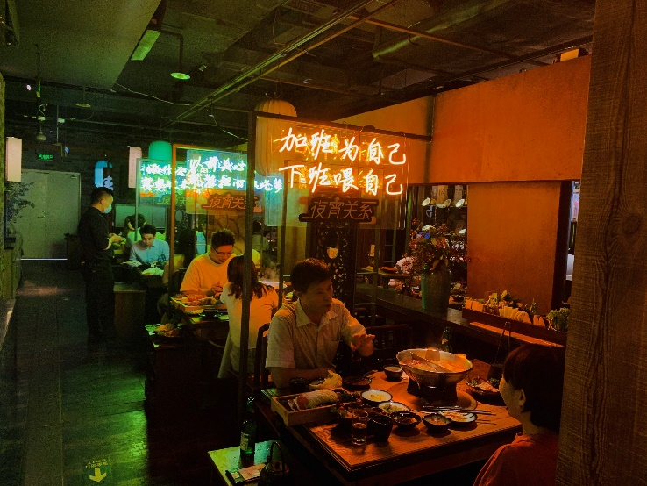
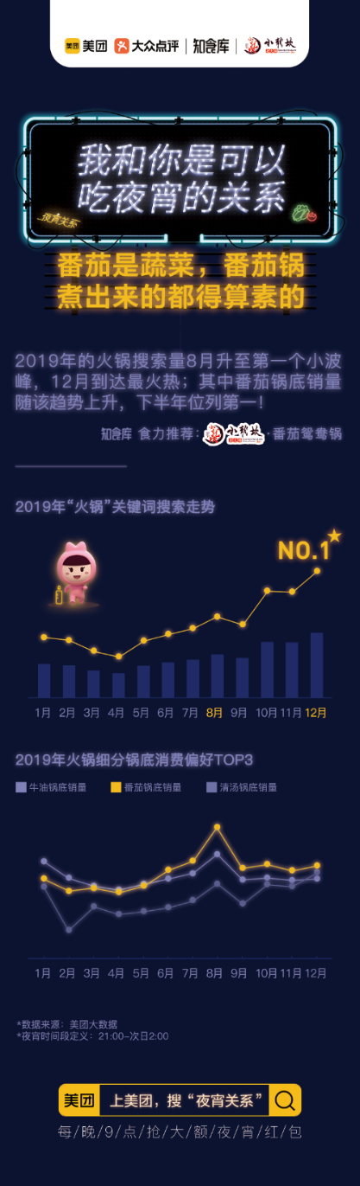
营销效果与市场反馈
- 爆款话题的营销方式令消费者对夜宵场景的兴趣极大提高。微博话题#夜宵关系#共获得9673.7W阅读量及2.9W讨论量；其他平台上，活动触达的总人数超2.38亿，阅读量总计近5000W，互动量近13.4W；
- 参与品牌的影响力得到有效提升。相关门店夜宵时段的流量环比提升16%、订单量环比提升38%；同时门店的被分享次数环比提升15%、被收藏次数环比提升12%；
- 美团平台的活动页面主推各品牌“省钱”的高性价比夜宵产品。活动峰值日 (8月22日)，活动页面UV环比增长1247.8%，PV环比增长1142.4%，GTV环比增长1087.9%。

